8 7011170500
840625301665

САРИЕВ Нуржан Тасмуратович,
Б.Соқпақбаев атындағы жалпы білім беретін мектебінің информатика пәні мұғалімі.
Түркістан облысы, Шардара ауданы

СҰРАНЫСТАР (2 САБАҚ)

Оқу бағдарламасына сәйкес оқыту мақсаттары | 10.3.3.1 алынған мәліметтерді қолдана отырып, сұраулар жасау (SQL)
Сабақтың мақсаты | алынған мәліметтерді қолдана отырып, сұраулар жасауды (SQL) меңгеру

Сабақтың барысы

Сабақтың кезеңі | Педагогтің әрекеті | Оқушының әрекеті | Бағалау | Ресурстар
Сабақтың басы | Ұйымдастыру кезеңі.Сәлемдесу, жиналғандарды тексеру. Жұмысқа психологиялық көзқарас. Оқушылардың зейінін шоғырландыру. | Балалар жұмыс орындарын тексереді.
Сабақтың ортасы | Білімді өзектендіру  Жинақталған әңгіме  Құрылған дерекқордан қажетті ақпаратты қалай табуға болады?  "Сұрақ сөздер" әдісі. Оқушыларға зерттелген тақырып бойынша сұрақтар мен терминдер кестесі ұсынылады. Кестенің екі бағанынан сұраулы сөздер мен терминдерді қолдана отырып, мүмкіндігінше көп сұрақтар қою керек.  Вопросительные слова Тақырыптың негізгі ұғымдары  Қалай? Не? Қайда? Неліктен? Қанша? Қайдан? Не үшін? Қандай байланыс? Неден тұрады? Не үшін арналған? Сұраныс SQL SELECT ORDER BY INSERT DELETE  Сергіту сәті  Бекіту  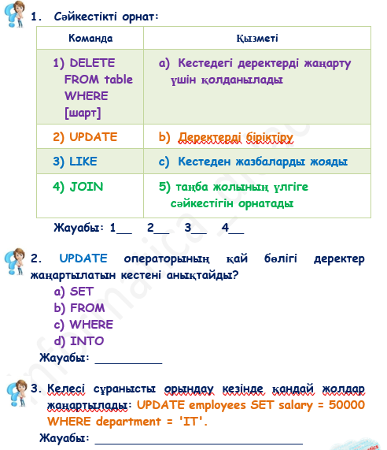  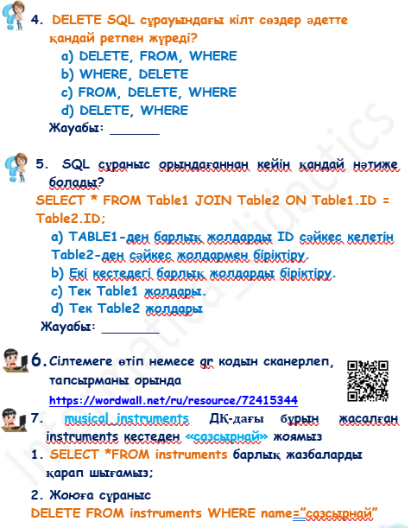  Дескрипторлар:  - сәйкестікті орнатады  - сұраққа дұрыс жауап береді  - дұрыс жауапты белгілейді  - delete командасының синтаксисін сипаттайды  - SQL сұрауының орындалу нәтижесін анықтайды  - интерактивті тапсырмаларды орындайды  - практикалық жұмысты орындайды | Сұрақтарға жауап береді  Тақырып пен мақсаттарды анықтайды  Топтық жұмыс  Сергіту сәтін орындайды  сәйкестікті орнатады  сұраққа дұрыс жауап береді  дұрыс жауапты белгілейді  Delete командасының синтаксисін сипаттайды  SQL сұрауының орындалу нәтижесін анықтайды  интерактивті тапсырмаларды орындайды  практикалық жұмысты орындайды | «Шапалақ»    ФБ | Презентация,  оқулық  Жұмыс парағы:  https://wordwall.net/ru/resource/72415344
Сабақтың соңы | Үй тапсырмасы?  Сұраныс блоктарының қажеттілігі неде?  Сабақтың қорытындысы. Рефлексия  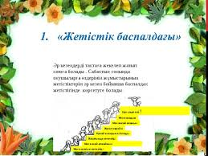 | Ү/т жазады.  Өз жұмыстарын бағалайды | Өзін өзі бағалау

